Barrio “El Astillero”, historia en sus huellas.
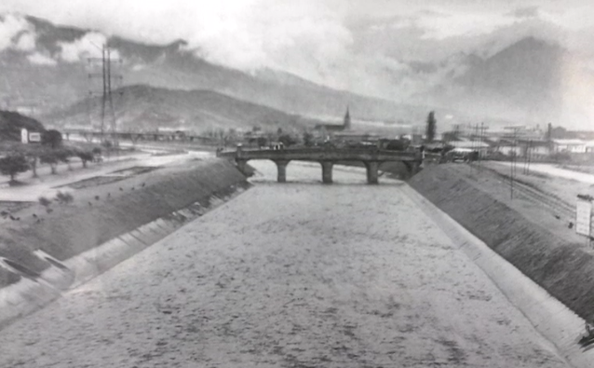
Para profundizar un poco más acerca de su historia no se puede evitar mencionar el porqué del verdadero nombre el “astillero” y es que recibe este nombre por los grandes navíos que se construían y reparaban en este sector a todo lo largo del río guayas por parte de los puneños, incluso embarcaciones que llegaban de España e Italia allá por el siglo XIX, estos detalles no se pueden pasar por alto, porque es parte de lo que no solo el guayaquileño debe saber, si no su país entero. Lo que hoy en día es parte de su tradición que no se ha perdido a pesar del paso de los años, aunque a los ojos de muchos ya no se le dan mayor importancia.
Al hablar de “El Astillero” lo primero que se viene a la mente es el deporte, porque desde sus inicios se lo conoce como la cuna del fútbol ecuatoriano, donde nacieron los más grandes equipos rivales del Ecuador, Barcelona y Emelec. Este barrió está íntimamente ligado a la historia de Guayaquil desde su concepción hasta su desarrollo como tal. El mismo que se encuentra ubicado desde la avenida Olmedo hasta la calle el Oro y desde el río hasta la calle 6 de marzo.
Es importante recalcar que quienes les dieron vida a los más grandes equipos emblemáticos del país, fueron los trabajadores que luego de sus arduas jornadas dedicaban tiempo al deporte y formaban equipos en medio de la calle.
Las Industrias también jugaron un papel importante en este sector, debido a que durante mucho tiempo fueron el sustento de varias familias y estas hicieron de Guayaquil la ciudad más importante de Ecuador.
De la misma forma entre las sombras del pasado se desprende la historia el Museo Naval Contemporáneo, que relata entre imágenes y monumentos los hallazgos y hazañas de los héroes que lucharon por defender nuestro territorio ecuatoriano.
Más que calles y casas, El Astillero es el inicio de nuestra ciudad. Para algunos habitantes del sector, es inevitable la nostalgia al cerrar sus ojos y evocar el inicio de este pequeño rincón de Guayaquil, pues hoy en día al cruzar por este lugar solo se observa una calle totalmente muerta, desolada, donde solo el recuerdo de sus ancestros puede darle vida y sentido.
De vez en cuando la pandilla se reúne a recordar sus historias. Un grupo de octogenarios se sientan en la vereda y al calor de la tarde, la imaginación vuela, las arrugas de sus cansados ojos se marcan, mientras los tragos van y vienen, las anécdotas surgen y uno a uno va rememorando su pasado. Hablan del aserrín que se desprendía de la madera. Del ruido insoportable de las industrias, del entrenamiento duro que recibían los marinos, como aquellos uniformes blancos cegaban a la luz de la mañana, de su precisión y coordinación, de las risas de los niños, del olor de desprendía la comida de la madrina o el famoso arroz con menestra de doña Tere.
Pero todo es ahora un agridulce recuerdo, ahora cada quien tiene una vida puertas adentro, mientras otros se han cambiado de barrio, y desde lejos observan como el pasar de los años lo cambió todo.
Hay quienes dicen que recordar es volver a vivir, y quien no, si aquí se pudo palpar parte del desarrollo de esta ciudad, un lugar que emergió no solo con el impulso de propios, sino de extraños que se convirtieron en parte fundamental de su historia.
La riqueza que éste pedacito de tierra posee es tan rica que no puede quedarse en el olvido, por eso escribo sobre el, sobre su gente, sobre su pasado. Porque ustedes merecen saber las historias de nuestros abuelos, como fue la vida, merecen saber porque el astillero le dio la gloria que Guayaquil posee ahora-
Un barrio no se define por las industrias, equipos, edificios o monumentos que pueda tener, un barrio se define por la calidad de gente que alberga y las memorias que guardan cada uno de ellos.
Por eso, este barrio más que hacer crecer la economía y dejar plasmadas fotos en papel, se quedó en el corazón de su gente, en las ilusiones de nuestros hermanos, en fin, se volvió parte de ellos.
​

